
天津理工大学

计算机与通信工程学院

实验报告

2011 至 2012 学年 第 二 学期

课程名称 | 操作系统
实验（ 1 ） | 实验名称 | 处理机调度算法的实现
实验时间 | 2012 年 12 月 11 日 第1节 至 第2节
学号姓名 | 唐路平 |  | 专业 | 计算机科学与技术（合作）
主讲教师 | 石凯
辅导教师
软件环境 | VC++6
硬件环境 | PC机
实验目的
了解操作系统处理机调度的基本概念，处理机调度程序的功能，常用的处理机调度算法。C或C++编程方法与语句格式
实验内容（应包括实验题目、实验要求、实验任务等）
实验题目：
处理机调度算法的实现

实验要求：
1.设定系统中有五个进程，每一个进程用一个进程控制块表示。
2. 输入每个进程的“优先数”和“要求运行时间”，
3.为了调度方便，将五个进程按给定的优先数从大到小连成就绪队列。用一单元指出队列首进程，用指针指出队列的连接情况。
4. 处理机调度总是选队首进程运行。采用动态优先数算法，进程每运行一次优先数就减“1”，同时将运行时间减“1”。
5.若要求运行时间为零，则将其状态置为“结束”，且退出队列。
6.运行所设计程序，显示或打印逐次被选中进程的进程名以及进程控制块的动态变化过程。

实验任务：
实现动态优先数调度算法

实验过程与实验结果（可包括实验实施的步骤、算法描述、流程、结论等）
步骤：
- 假定系统有5个进程，每个进程用一个PCB表示，格式为：
进程id：可以为字符串
时间time：进程需要运行的单位时间数
优先数pty：赋予进程的优先数，调度时总是选取优先数大的进程先执行
状态is_end：未结束（N），结束（Y）。未结束的进程为就绪态

就绪队列用PCB数组proc表示。proc[0]为队列的头部，proc[QLen-1]为队列的尾部。

（2）输入PCB信息后，将进程在数组中按优先数排序，将首进程运行一个时间片后，再调整进程的顺序，模拟队列的变化情况
（3）设计测试数据，分析程序运行情况，并进行调试

算法描述：
（1）输入每个进程的PCB信息，同时确定就绪队列的长度Qlen
（2）按优先数大小，用冒泡排序将未结束的进程进行排序
（3）显示PCB数组
（4）若proc[0].time!=1，选中首进程，执行一个时间片，即运行时间减1，优先数减1。
然后将PCB数组按优先数大小调整顺序
（5）若proc[0].time==1，选中首进程，执行一个时间片，即运行时间减1，优先数减1。
然后再将PCB数组按优先数大小调整顺序，同时将QLen减1
（6）若Qlen==0，则就绪队列为空，结束。否则重复(3)

流程：
开始

将未结束PCB按proc[i].pty进行降序的冒泡排序
输入PCB，确定Qlen

显示PCB数组
N
proc[0].time!=1？？

time--; pty--; 调整PCB，QLen--;
Y
time--; pty--; 调整PCB

N
结束
Qlen==0？
Y

测试结果：
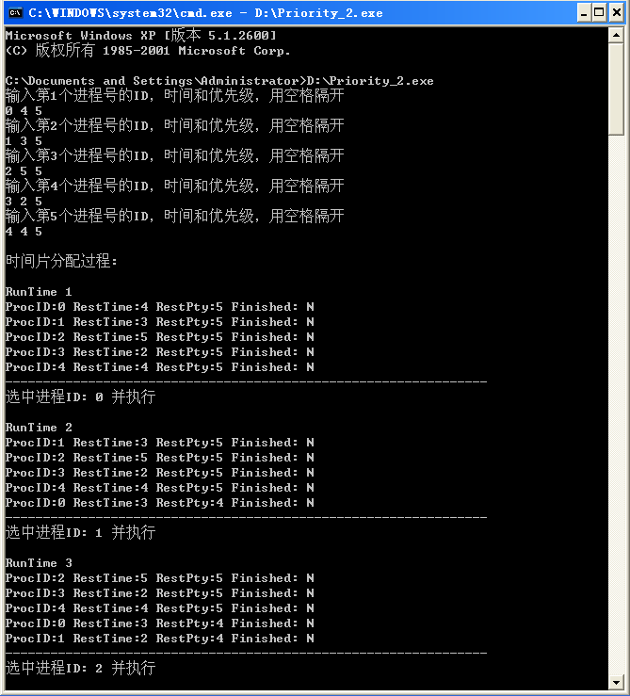
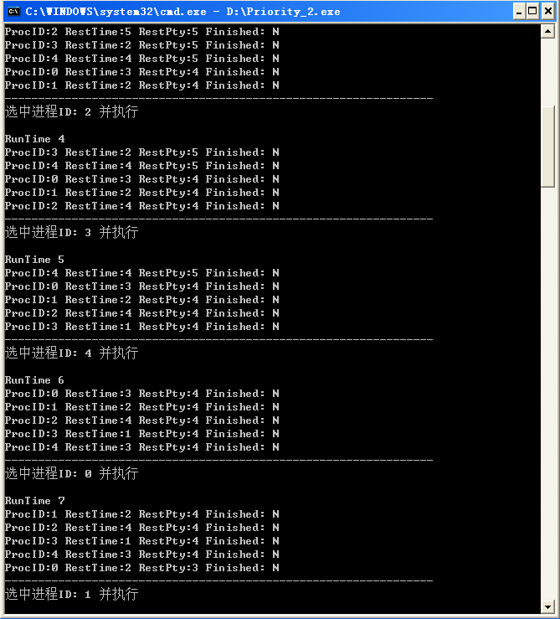
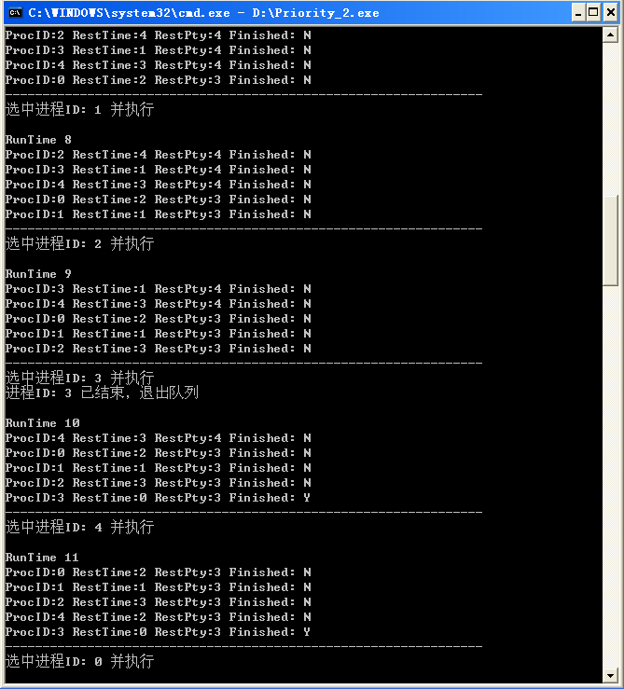
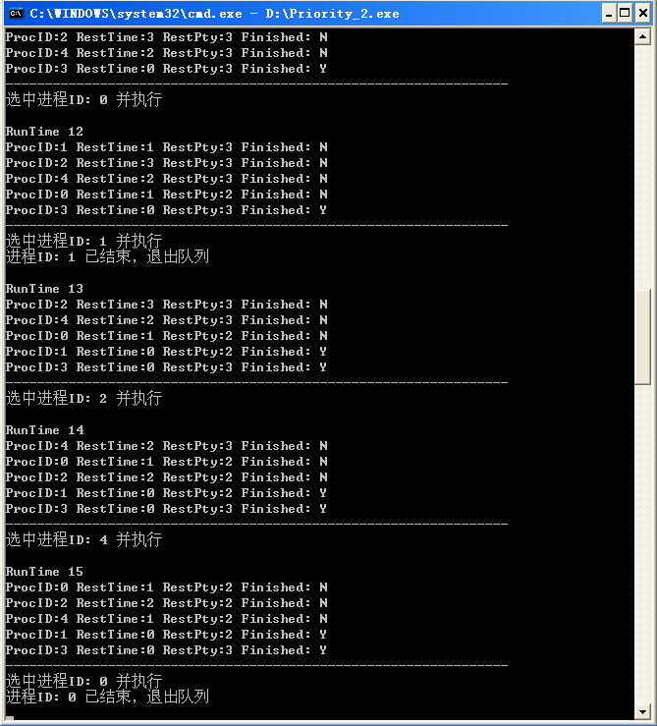

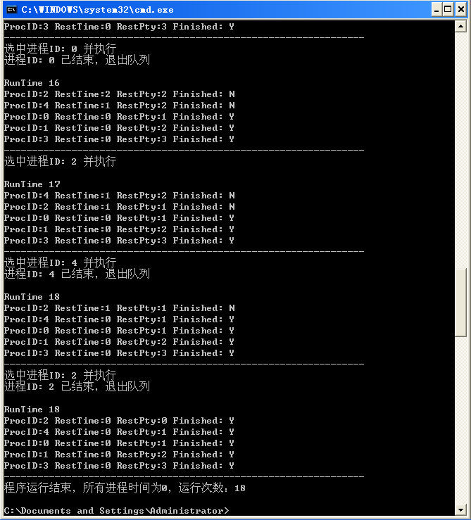
附录（可包括源程序清单或其它说明）

C语言版：

#include <stdio.h>
#include <string.h>

#define NUM 5

typedef struct PCB
{
char id[10]; //process id
int time; //service time
int pty; //priority
bool is_end; //state
}PCB;

void main()
{
PCB temp,proc[NUM]; //PCB array
int i=0,j=0,RunTime=0,QLen=NUM; //QueLength

//memset
memset(proc,0,sizeof(proc));

//input each PCB
for(i=0;i<NUM;i++)
{
printf("输入第%d个进程号的ID，时间和优先级，用空格隔开\n",i+1);
scanf("%s %d %d",proc[i].id, &proc[i].time, &proc[i].pty);
//
if(proc[i].time>0)proc[i].is_end=false; //未¡ä结¨¢束º?
else { proc[i].is_end=true; QLen--; }
}
getchar();

//冒泡排序（按优先数排序）
for(i=0;i<NUM;i++)
for(j=i+1;j<NUM;j++)
if(proc[i].pty<proc[j].pty)
{
temp=proc[i]; proc[i]=proc[j]; proc[j]=temp;
}

printf("\n时间片分配过程:\n\n");

while(1)
{
printf("RunTime %d\n",QLen>0 ? ++RunTime : RunTime);
for(i=0;i<NUM;i++)
{
printf("ProcID:%s RestTime:%d RestPty:%d Finished: %s\n",
proc[i].id,proc[i].time,proc[i].pty,proc[i].is_end?"Y":"N");
}
printf("----------------------------------------------------------------\n");

if(QLen<=0)break;

if(proc[0].time>1 && proc[0].is_end==false)
{
printf("选中进程ID: %s 并执行D\n",proc[0].id);
proc[0].time--; proc[0].pty--;

//按优先数调整顺序
temp=proc[0];
for(i=1; i<NUM; i++)
if(proc[i].pty>=temp.pty && proc[i].is_end==false)
proc[i-1]=proc[i];
else break;
proc[i-1]=temp;

}
else if(proc[0].time<=1 && proc[0].is_end==false)
{
printf("选中进程ID: %s 并执行D\n",proc[0].id);
printf("进程¨ID: %s 已结束，退出队列\n",proc[0].id);
proc[0].time--; proc[0].pty--;
proc[0].is_end=true;

//按优先数调整顺序
temp=proc[0];
for(i=1; i<NUM; i++)
if(proc[i].pty>=temp.pty && proc[i].is_end==false)
proc[i-1]=proc[i];
else break;
proc[i-1]=temp;

QLen--;
}

//press enter
//getchar();

}

printf("程序运行结束，所有进程时间为0，运行次数：%d\n",RunTime);
}

Java语言版：

import java.util.Scanner;
import java.io.IOException;

class PCB
{
String id; //process id
int time; //service time
int pty; //priority
boolean is_end; //state
}

public class Priority_2
{
public static void main(String args[])
{
final int NUM=5;
PCB temp,proc[]; //PCB array
int i=0,j=0,RunTime=0,QLen=NUM; //QueLength

//memset
proc=new PCB[5];

//input each PCB
for(i=0;i<NUM;i++)
{
System.out.printf("输入第%d个进程号的ID，时间和优先级，用空格隔开\n",i+1);
Scanner reader=new Scanner(System.in);
//
proc[i]=new PCB();
proc[i].id=reader.next();
proc[i].time=reader.nextInt();
proc[i].pty=reader.nextInt();
//
if(proc[i].time>0)proc[i].is_end=false; //未结束
else { proc[i].is_end=true; QLen--; }
}

//冒泡排序（按优先数排序）
for(i=0;i<NUM;i++)
for(j=i+1;j<NUM;j++)
if(proc[i].pty<proc[j].pty)
{
temp=proc[i]; proc[i]=proc[j]; proc[j]=temp;
}

System.out.printf("\n时间片分配过程:\n\n");

while(true)
{
System.out.printf("RunTime %d\n",QLen>0 ? ++RunTime : RunTime);
for(i=0;i<NUM;i++)
{
System.out.printf("ProcID:%s RestTime:%d RestPty:%d Finished: %s\n",
proc[i].id,proc[i].time,proc[i].pty,proc[i].is_end?"Y":"N");
}
System.out.printf("----------------------------------------------------------------\n");

if(QLen<=0)break;

if(proc[0].time>1 && proc[0].is_end==false)
{
System.out.printf("选中进程ID: %s 并执行\n",proc[0].id);
proc[0].time--; proc[0].pty--;

//按优先数调整顺序
temp=proc[0];
for(i=1; i<NUM; i++)
if(proc[i].pty>=temp.pty && proc[i].is_end==false)
proc[i-1]=proc[i];
else break;
proc[i-1]=temp;

}
else if(proc[0].time<=1 && proc[0].is_end==false)
{
System.out.printf("选中进程ID: %s 并执行\n",proc[0].id);
System.out.printf("进程ID: %s 已结束，退出队列\n",proc[0].id);
proc[0].time--; proc[0].pty--;
proc[0].is_end=true;

//按优先数调整顺序
temp=proc[0];
for(i=1; i<NUM; i++)
if(proc[i].pty>=temp.pty && proc[i].is_end==false)
proc[i-1]=proc[i];
else break;
proc[i-1]=temp;

QLen--;
}

//press enter
//try{System.in.read(); System.in.skip(1);}
//catch(IOException e) {e.printStackTrace();}
}

System.out.printf("程序运行结束，所有进程时间为0，运行次数：%d\n",RunTime);
}
}

